|  |
| --- |
|  |

**“Sistema Informático para la Gestión de Albergue Garra”**

**PROYECTO DE TESIS**

Tesista:

**Romina Gómez Valdez**

Orientador:

**Lic. Yván A. Zablosky M.**

**Caaguazú – Paraguay**

**Diciembre, 2015**

**Capítulo I. MARCO INTRODUCTORIO**

**1. INTRODUCCIÓN**

Últimamente en nuestro país va aumentado la cantidad de grupos y asociaciones sin fines

de lucro, teniendo en cuenta que en esta clase de organización se maneja dinero pero a

diferencia de otras empresas no es para beneficio propio es decir, las ganancias no

benefician directamente a los voluntarios ya que el dinero recaudado en las actividades

se utiliza para mantener el albergue ya sea en productos para mantener limpio el lugar,

medicamentos necesarios para el tratamiento del los animales que lo requieren, alimentos

y otros gastos.

Este tipo de organización tiene como el finalidad de la defensa de los derechos animales;

un sistema con el fin de organizar el movimiento de la organización en una gestión de

albergue cual sería el mayor movimiento, dando enfoque y mayor interés a rescates de

animales en diferentes situaciones, ponerlos en condición para luego llevarlos a una feria

de adopción donde el adoptante firme un compromiso que será responsable del cuidado

de la nueva mascota de lo contrario se tomaran medidas, y por supuesto tambien la

gestión de donaciones ya sea de efectivo u otro tipo de donaciones para la ayuda y

mantención del albergue, tratamientos a los que necesitan, y alimentación diaria, para ello

se cuenta con un organigrama en el cual todos los miembros tienen participación

**2. INVESTIGACIÓN PRELIMINAR**

**3. PLANTEAMIENTO DEL PROBLEMA**

Debido a la necesidad de conocer la cantidad de animales que se encuentran en el

albergue y los hogares temporales de voluntarios así como también la cantidad de

animales que fueron adoptados en las ferias realizadas, resulta muy complicado buscar

los papeles de una adopción anterior para hacer seguimiento al adoptado, como también

resulta difícil conocer el monto actual en caja para los gastos diarios del albergue,

tampoco es posible tener control de las cobranzas a los socios protectores es decir, en si

mantener el control del movimiento de la organización resulta difícil y tedioso teniendo en

papeles ya que suelen desordenarse, extraviarse etc; También es un problema diario conocer que tratamiento estan siguiendo cada uno de los animales para que no ocurra el problema de repetir el mismo tratamiento a un mismo, asi como también conocer que medicamentos se esta aplicando a dicho animal, quien es el veterinario encargado del animal, de esa forma resulta dificil seguir de manera correcta el tratamiento y atención a uno de los animales ya que son varios puede ocurrir confunciones entre cual es el animal que ya se le aplico un tipo de vacuna y a quien no

**4. PREGUNTAS DE INVESTIGACION**

**4.1. PREGUNTA GENERAL**

¿Cómo se puede gestionar los movimientos que realiza una organización sin fines de lucró “Garra”?

**4.2. PREGUNTAS ESPECÍFICAS**

¿De qué manera se gestiona la cantidad de animales que son rescatados y luego dados

en adopción?

¿Cómo se realiza las cobranzas de a socios protectores y aportes en efectivo para la

organización?

¿De que manera se gestionan los gastos de la organización?

¿De que manera se gestiona el ingreso de dinero de la organización?

**5. FORMULACIÓN DE OBJETIVOS**

**5.1. GENERAL**

-Construir un software a una organización sin fines de lucro para gestionar el movimiento

del albergue

**5.2. ESPECÍFICOS**

-Consultar la cantidad de animales rescatados y dados en adopción desde el inicio de la

organización

-Registrar las cobranzas mensuales de los socios protectores y aportes en efectivo de

Voluntarios

-Gestionar los gastos diarios para la mantención del albergue y los animales

-Gestionar los ingresos y donaciones que se realiza a la organizacion

**6. JUSTIFICACIÓN**

Debido a la gran cantidad de movimientos en la organización "Garra (Grupo de ayuda

Rescate y reubicación animal)" y ya que se cuenta con los recursos necesarios para

implementar el sistema, con el fin de agilizar, controlar y facilitar a los integrantes de la organización la información que se necesita para hacer el seguimiento adecuado a los animales adoptados ya que al estar informatizado con tan solo buscar la fecha de la feria de adopción tendrá la información de los adoptantes de lo contrario resultara más difícil el

Seguimiento ya que estando en archivos físicos ocurren muchos inconvenientes, así también para poder hacer un seguimiento adecuado a los animales con tratamientos para que no ocurra ninguna confusión

**7. ALCANCES Y LIMITACIONES**

**7.1. Alcance Técnico del Sistema**

El proyecto abarcara

**Gestión de un albergue**

* Registrará datos de animales rescatados
* Registrará el estado medico de los animales
* Registrará datos de Veterinarios a cargo de cada animal
* Registrará datos de adopciones
* Registrará datos de adoptantes
* Registrará datos de socios protectores
* Registrará datos de Cobros a socios
* Registrará datos de donaciones efectivo u otro tipo de donación
* Emitirá informes de todos los datos que se podrán registrar
* Emitirá tarjetas de vacunaciones

**Gestión las compras**

* Registrará todos los gastos en medicamentos, tratamientos, alimentos, balanceados y accesorios
* Documentos por cobrar
* Nota de debito
* Nota de credito
* Emitirá informe de los gatos para las reuniones
* Forma de pago
* Condición de pago
* Ingreso al inventario

**Caja**

* Apertura
* Cierre
* Arqueo

**7.2. Limitaciones del Proyecto**

Teniendo en cuenta que "garra" es una organización sin fines de lucro pero se maneja

Dinero de donaciones, recaudaciones en actividades no personería jurídica, contabilidad, procedimiento de venta y tampoco abarcara la gestión de pagos a personales debido a que todos los integrantes del grupo son personas que prestan sus servicios de forma voluntaria.

**8. BASES TEÓRICAS TÉCNICAS**

**8.1. Aspectos Legales**

Trascripción textual de la Ley 125/91 con redacción nueva en la Ley 2421/04, en cuanto a las

entidades exoneradas

**Art. 14Están exonerados:**

a) Las entidades religiosas reconocidas por las autoridades competentes, por los

ingresos provenientes del ejercicio del culto, servicios religiosos y de las donaciones

que se destinen a dichos fines, en los límites previstos en la Ley y en la

reglamentación. A este efecto se entenderá por culto y servicio religioso el conjunto

de actos por los cuales se tributa homenaje siguiendo los preceptos dogmáticos que

rige a cada entidad en cumplimiento de sus objetivos, tales como realización de

celebraciones religiosas, bautismos, aportes de los feligreses (diezmos o

donaciones).

b) Las entidades de asistencia social, caridad, beneficencia, instrucción científica,

literaria, artística, gremial, de cultura física y deportiva, y de difusión cultural y/o

religiosa, así como las asociaciones, mutuales, federaciones, fundaciones,

corporaciones, partidos políticos legalmente reconocidos y las entidades educativas

de enseñanza escolar básica, media, técnica, terciaria y universitaria reconocidas

por el Ministerio de Educación y Cultura, siempre que sean instituciones sin fines de

lucro. Se consideran instituciones sin fines de lucro aquellas en las que sus utilidades

y excedentes no se distribuyen a sus asociados, siendo aplicadas al fin para el cual

han sido constituidos.

A los efectos de esta Ley, las entidades sin fines de lucro, mencionadas en los incisos

a) y b), que realicen alguna actividad que se encuentra afectada por los impuestos

vigentes, cuando tales actos tuviesen carácter permanente, habitual y se encuentren

organizados en forma empresarial en el sector productivo, comercial, industrial o de

prestación de servicios, quedarán sujetos a los impuestos que inciden

exclusivamente sobre dichas actividades, estando exentas sus restantes actividades.

Se considera que la actividad desarrollada tiene carácter permanente, habitual y

está organizada en forma empresarial cuando es realizada en forma continuada

mediante la complementación de por lo menos dos factores de la producción, de

acuerdo con los parámetros que determine la reglamentación. Quedan excluidas de

la precedente disposición y consecuentemente exoneradas del presente impuesto,

las entidades sin fines de lucro que se dediquen a la enseñanza escolar básica,

media, técnica, terciaria y universitaria reconocidas por el Ministerio de Educación y

Cultura, así como las que brindan servicio de asistencia médica, cuando dicha

prestación tiene carácter social, tomando en consideración la capacidad de pago

del beneficiario, o gratuitamente.

Las entidades sin fines de lucro que realicen alguna actividad que se encuentra

afectada por los impuestos vigentes, cuando tales actos tuviesen carácter

permanente, habitual y estén organizadas en forma empresarial en el sector

productivo, comercial, industrial o de prestación de servicios, conforme lo expresado

precedentemente, tendrán las obligaciones contables previstas en las normas

reguladoras del Impuesto a la Renta y de la Ley del Comerciante, debiendo estar

inscriptas en el RUC y presentar balances y declaraciones juradas de impuesto a los

efectos del cumplimiento de su obligación tributaria, y en los demás casos, a los

fines estadísticos y de control.

Las entidades sin fines de lucro exoneradas del presente impuesto tendrán, sin

embargo, responsabilidad solidaria respecto de las omisiones o evasiones de

impuestos que se perpetren cuando adquieran bienes y servicios sin exigir la

documentación legal pertinente.

**8.2. Herramientas a ser utilizadas**

MySql es un sistema de gestión de bases de datos relacional, multihilo y

Multiusuario una subsidiaria de SunMicrosystems y ésta a su vez de Oracle Corporation desde abril de 2009, desarrolla MySQL como software libre en un esquema de

licenciamiento dual.

Workbench 6.1 CE: MySQL Workbench es una herramienta visual de

base de datos unificada para arquitectos, desarrolladores y

administradores de bases.

iReport 4.5.1: iReport es el diseñador libre, abierta a la fuente de

información para JasperReports y JasperReports Server. Crear diseños

muy sofisticados que contienen gráficos, imágenes, subinformes.

Astah Community 6.8 antes conocido como JUDE [(Java](https://en.wikipedia.org/wiki/Java_(programming_language)) y [UML](https://en.wikipedia.org/wiki/Unified_Modeling_Language) para el Medio Ambiente de los desarrolladores,  Es una [herramienta de modelado UML](https://en.wikipedia.org/wiki/UML_tool)creado por la compañía japonesa Cambio Vision.

NetBeans: Es un entorno de desarrollo integrado libre, hecho

principalmente para el lenguaje de programación Java. Existe además un

número importante de módulos para extenderlo. NetBeans IDE es un

producto libre y gratuito sin restricciones de uso.

**8.3. Diseño de datos** Realizados en Workbench

**8.4. Relación con la herramienta**

Mysql server: servidor

Glade: IDE de desarrollo

Java: lenguaje

Gtk: proveedor de widget

Workbench: diseñador de modelo entidad y relacion

**8.5. Modelo Arquitectónico**

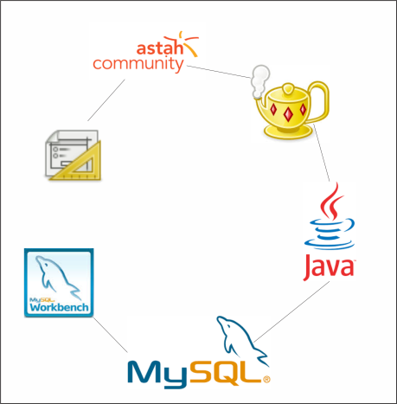

**9. MARCO METODOLÓGICO**

**9.1. Características Metodológica.**

Se refieren al enfoque cuantitativo como un conjunto de procesos secuencial y probatorio, cada etapa precede a la siguiente y no podemos brincar o eludir pasos. Sin embargo en el enfoque cualitativo el proceso es en espiral o circular donde las etapas a realizar interactúan entre sí y no siguen una secuencia rigurosa.

**9.1.1. Tipo de investigación**

El enfoque del presente proyecto es cuantitativo, ya que se utilizan

métodos y procedimientos para la obtención de resultados a través de

datos cuantitativos. Es cuantitativo ya que permite examinar los datos de

manera científica, o de manera más específicamente en forma numérica

**9.1.2. Nivel de conocimiento esperado**

Es Descriptiva ya que comprende la descripción, registro, análisis e

Interpretación de la naturaleza actual, y la composición o procesos de los

fenómenos. El enfoque se hace sobre conclusiones dominantes o sobre

como una persona, grupo o cosa se conduce o funciona en el presente.

La investigación descriptiva trabaja sobre realidades de hechos, y su

característica fundamental es la de presentarnos una interpretación

correcta.

**9.1.3. Diseño de la investigación**

El diseño del proyecto es "no experimental" porque el producto

desarrollado no va a ser implantado en el ambiente estudiado.

La investigación no experimental o expost-facto es cualquier investigación

en la que resulta imposible manipular variables o asignar aleatoriamente a

los sujetos o a las condiciones. De hecho, no hay condiciones o estímulos

a los cuales se expongan los sujetos del estudio. Los sujetos son

observados en su ambiente natural, en su realidad.

**9.1.4. Descripción de la Población y muestra**

La Población de Garra(Grupo de ayuda, rescate y reubicación animal) consta de 25 voluntarios de los cuales

- 1 Presidente

- 1 Secretario

- 3 Encargados de Cobros

- 2 Encargados de facturación y Caja

- 2 Encargados de adopciones

- 3 grupos aleatorios para la limpieza

Se trabaja con 1 voluntarios como muestra el presidente de la organización

**9.1.5. Técnicas e instrumentos de recolección de datos**

Se utilizaron las técnicas de entrevistas y observaciones, ya que se trata

de una investigación cuantitativa.

El mecanismo o instrumento de recolección de datos utilizado por el

investigador para recolectar y registrar la información será el escrito

(cuestionario).

Se utiliza fuentes primarias, porque se obtendrá información por contacto

directo con el sujeto de estudio, por medio de entrevistas.

De este modo le permite al analista visualizar las actividades y procesos

que están se están realizando y quien las está ejecutando lo más

detallada posible para un buen análisis de dichas actividades.

**10. FUENTES CONSULTADAS**

https://www.dgii.gov.do/legislacion/ **Leyes** Tributarias /.../ 122-05.pdf

[https://en.wikipedia.org/wiki/Astah*](https://en.wikipedia.org/wiki/Astah*)

<https://netbeans.org/>

https://www.mysql.com/products/ **banco de trabajo**

**Capítulo II. ANÁLISIS Y DISEÑO DE SISTEMAS**

**1. ANÁLISIS**

**1.1. Posicionamiento**

**1.1.1. Estructura de la empresa**

Garra (grupo de ayuda rescate y reubicación animal) es una organización sin fines de lucro con el fin de proporcionar ayuda a los animales que sufren abandonó y maltrato, contando con un albergue para animales rescatados en distintas situaciones para ello se cuenta con las donaciones de socios protectores, madrinas o padrinos de uno de los animales apoyo gratuito de veterinarios y la recaudación para el fondo de las distintas actividades realizadas, ferias de adopciones para reubicar a los animales que están recuperados

**1.1.2. Organigrama de la Empresa**

Presitente/a

Personería Jurídica

Activistas

Encargado de seguimientos

Secretaria

Cobradores

Caja

Encargado Compras

Encargado de Caja

Dpto. de Compras

**1.1.3. Organigrama del área a informatizar**

Presitente/a

Secretaria

Personería Jurídica

Activistas

Encargado de seguimientos

Dpto. de Compras

Encargado de caja

Caja

Cobradores

Encargado Compras

**1.1.4. Relevamiento (cuestionarios, entrevistas, observaciones enfocados al análisis)**

1¿De que manera registran a los animales que ingresan al albergue?

Por el momento ya que no contamos con un sistema no los estamos registrando solo sabemos quiénes son por los nombres que les ponemos

2¿En ese caso no resulta complicado saber que animal recibe tratamiento y que vacunas ya se les aplico?

La verdad que los tratamientos nunca se confundieron y en el caso de las vacunaciones contamos con las tarjetas de vacunación

3¿Cómo llevan a cabo el procedimiento de adopción?

Contamos con una ficha de adopción en el cual anotamos los datos del adoptante y le tomamos una fotografía con la nueva mascota para poder hacer un seguimiento luego

4¿Cuando realizan actividades para recaudar fondo expiden algún tipo de comprobante?

No ya que las actividades o ventas que realizamos no es para nuestro beneficio, sino para ayudar a los animales, ya que todos los integrantes estamos haciendo un servicio voluntario

5¿De qué manera reciben donaciones?

Recibimos en efectivo, así como también balanceados, cualquier tipo de alimentos, medicamentos, mantas, terciadas todo lo que nos pueda servir para tener bien a nuestros peludos aparte tenemos a los socios protectores que dan su aporte mensual

6¿Para ser un socio protector cual es el monto a abonar mensualmente?

Para ser un socio protector basta con abonar un 10.000 guaraníes mensual ese es el menor monto que proponemos si el voluntario quiere donar una suma mensual mayor a ese monto bienvenido sea

7¿Como hacen para cobrar a los socios protectores?

Para ello como grupo nos organizamos y están los que son exclusivamente cobradores asi cuando llegan las fechas de los socios se les frecuenta con la ficha correspondiente de que un miembro de garra le está cobrando su aporte

8¿En caso de que una persona quiera apadrinar un animal cual es el proceso?

Le realizamos un ficha con sus datos y de ahí todos los gatos que tenga el animal se lo pasamos a esta persona obviamente con un comprobante fiable de que no le estamos engañando

9¿En el caso de enterarse de que uno de los animales que ya fue adoptado sufre de maltrato como intervienen?

Hacemos una visita para comprobar que realmente está sufriendo y le mostramos al responsable el compromiso que firmo adjunto con la ley contra el maltrato animal y de ahí si no cambia le sacamos de nuevo el animal tal como está estipulado en el compromiso de adopción

10¿Reciben este tipo de denuncias por más que no se trate de un animal del cual ustedes estuvieron a cargo?

Claro, nosotros trabajamos en la defensa de todo tipo de animales sea cual fuere estamos dispuestos a ayudar y a concientizar

**1.1.5. Modelado del Proceso de Negocio (se especifica por cada módulo)**

**PROCEDIMIENTO DE ALBERGUE**

La gestión albergue tiene como función registrar todos los datos de los animales que ingresan al albergue, datos de activistas o voluntarios, datos de socios protectores, datos de los adoptantes, datos de los veterinarios a cargo de cada animal, datos de los estados médicos de cada animal, los datos de los cobros a socios protectores, datos de donaciones en efectivo u otros tipos de donaciones, emitirán informes de todo lo nombrado anteriormente, y tarjetas de vacunaciones así como también se emitirán un comprobante para los donantes

**PROCEDIMIENTO DE COMPRA**

La función principal del departamento de compras es la elaboración de gestiones de compras para la semana

Las compras se realizan por el encargado de compras personalmente en donde el va a comprar todas las provisiones con la factura de la compra, la cantidad y el monto total de la compra, seguido de esto se registran las compras con los detalles, en caso de devoluciones o error de factura se emite una nota de débito, y por último se remite la factura a la tesorería, para la contabilidad del monto existente en caja

**1.1.5.1. Diagrama de Actividades (por módulo)**

Procedimiento de Albergue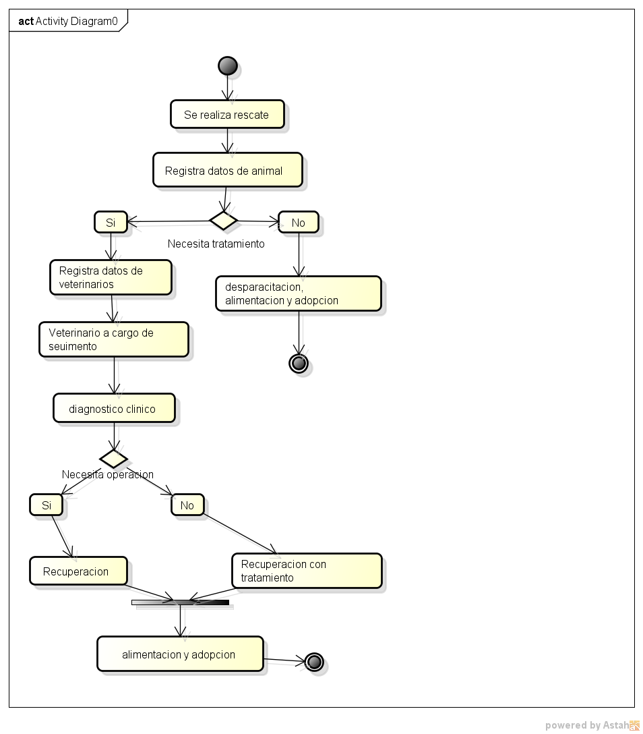

Procedimiento Compra

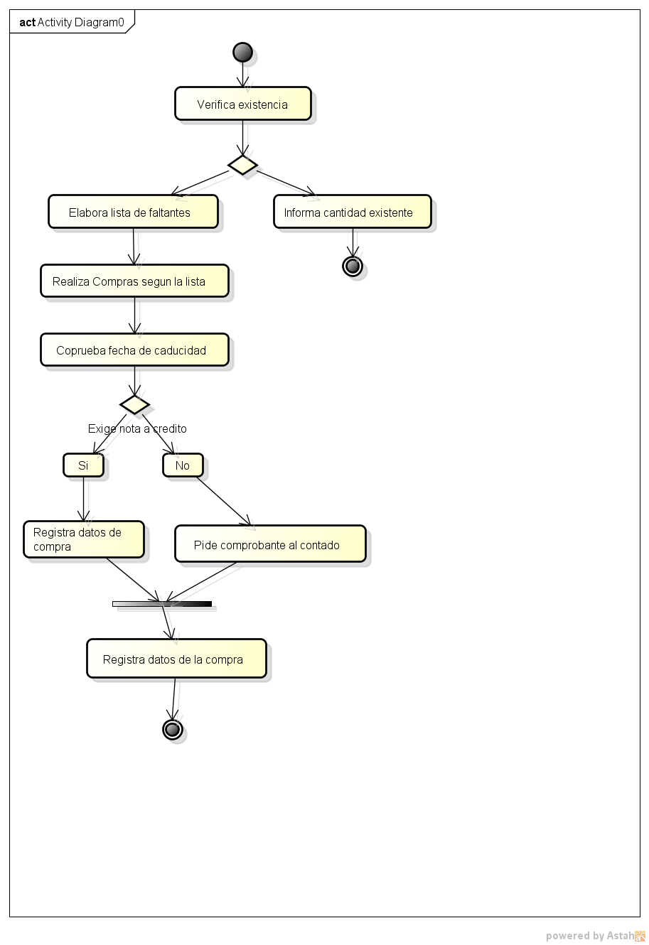

**1.1.5.2. Diagrama de Actividades con marco de responsabilidades (por módulo)**

**Procedimiento Albergue**

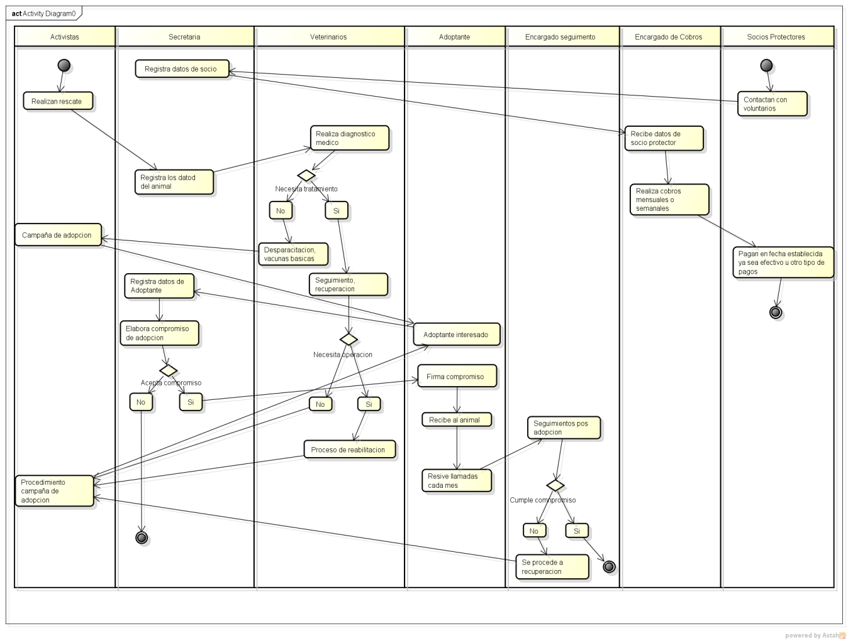

**Procedimiento Compra**

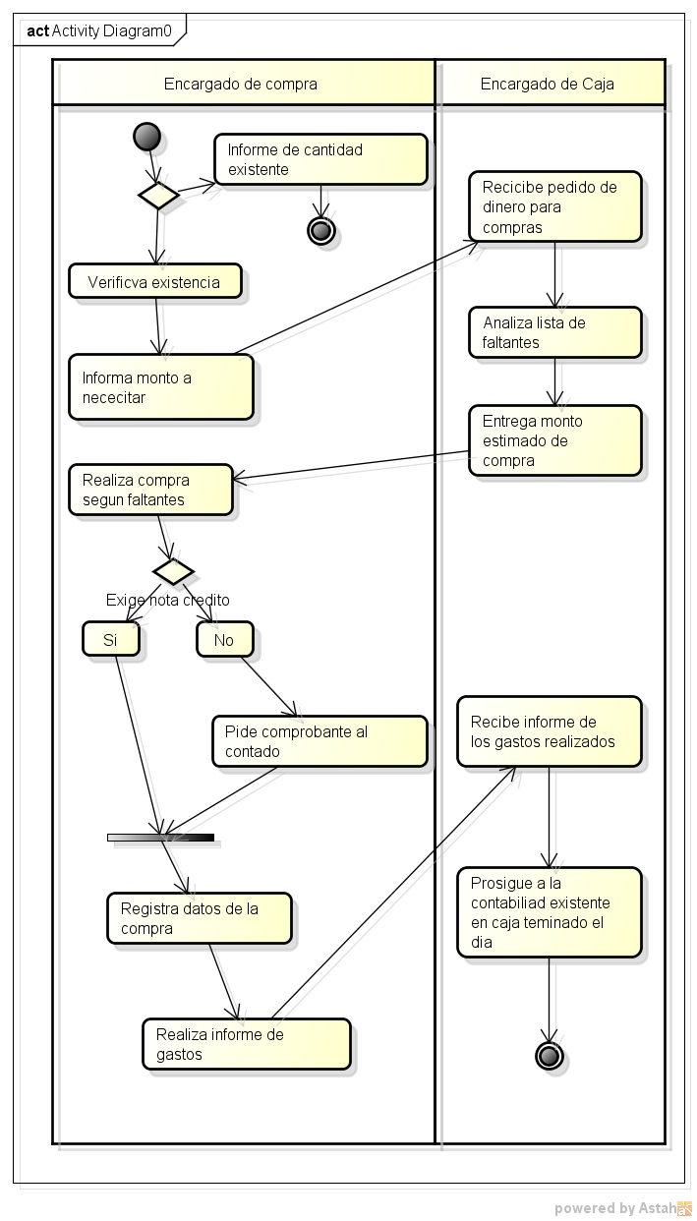

**1.1.6. Alcance del Proyecto**

El proyecto abarcara

**Gestión de un albergue**

* Registrará datos de animales rescatados
* Registrará el estado medico de los animales
* Registrará datos de Veterinarios a cargo de cada animal
* Registrará datos de adopciones
* Registrará datos de adoptantes
* Registrará datos de socios protectores
* Registrará datos de Cobros a socios
* Registrará datos de donaciones efectivo u otro tipo de donación
* Emitirá informes de todos los datos que se podrán registrar
* Emitirá tarjetas de vacunaciones

**Gestión las compras**

* Registrará todos los gastos en medicamentos, tratamientos, alimentos, balanceados y accesorios
* Emitirá informe de los gatos para las reuniones

**1.1.7. Descripción del Problema**

|  |  |
| --- | --- |
| El problema | Deriva de que la organización va creciendo, y se necesita conocer la cantidad de animales que fueron recogidos y dados en adopción, así como también conocer los tratamientos que están siguiendo alguno de los animales, lo cual se complica a la hora de obtener datos de adoptantes, socios protectores, animales en tratamientos, vacunaciones y otros datos relevantes |
| Afecta | A la atención adecuada de los tratamientos que requiere un animal.  A secretearía para hacer seguimiento a los animales que fueron adoptados.  A la tesorería para poder administrar los gatos diarios del albergue.  A los activistas para registrar a los nuevos animales rescatados y evaluarlos.  A los cobradores para obtener de manera eficaz la información de un socio protector. |
| Cuyo Impacto es | La confusión en el tratamiento que esta siguiendo un animal.  Desorganización en seguimientos de animales que fueron adoptados.  Administración desadecuada de los fondos de la organización. |
| Una buena solución seria | Implementar un sistema informático integrado, que registre a los animales rescatados, sus tratamientos y vacunaciones dependiendo del caso,  así como también registrar los datos de los adoptantes para poder hacer el seguimientos adecuado y los cobros a socios protectores o donaciones en efectivo u otro tipo de donaciones |

**1.1.8. Objetivo del Negocio**

Al implementar el sistema Procedimientos de Albergue “GARRA” se podrán agilizar las operaciones de atención a los tratamientos de los animales que los tengan, seguimientos a los adoptados y buena contabilidad de recursos

Los beneficios son:

* Consulta rápida de adoptantes
* Fácil acceso a la información de los animales del albergue
* Exactitud de la existencia en caja
* Registros de adopciones y adoptantes a consultar de manera eficiente

**1.2. Usuarios**

Secretario/a

Encargado de caja

Administrador/a

Encargado/a Seguimientos

**1.2.1. Resumen**

|  |  |  |
| --- | --- | --- |
| Perfil | Descripción | Responsabilidad |
| Secretario/a | Encardado de las documentaciones que debe realizarse en la organización | Llevar a cabo anotaciones de cada reunion, elaborar compromisos de adopción, tarjetas de vacunaciones, comunicados para las denuncias de maltrato. |
| Encargado de Caja | Tiene a cargo la organización económica de “GARRA” | Realizar informes semanales de la situación económica de la organización, administrar para los gastos diarios del albergue, registrar gastos e ingresos, registrar los cobros realizados por los encargados de esa área Registrar los datos de los animales, adoptantes, socios protectores, activistas y donaciones de todo tipo |
| Administrador/a | Caracterizado como administrador y mantenedor del sistema (evaluación de los datos, habilitación de usuarios) | Realizar la administración y la manutención de usuarios del sistema. Atribuyendo perfiles y visualizando métricas de manutención del sistema. |
| Encargado/a Seguimientos | Caracterizado por tener acceso a la información de los animales que ya fueron adoptados | Realizar seguimientos de animales que fueron adoptados para saber el estado en el que se encuentran con sus nueva familia y realizar informes para dar a conocer a los miembros los resultados obtenidos en cada reunión |

**1.2.2. Ambiente**

|  |  |  |
| --- | --- | --- |
| ***Ambiente Propuesto*** | | |
| Sistemas Operacionales | Servidor | Linux / BSD |
| Usuario | Windows 7 |
| Gerenciador de Base de Datos | | MySQL |
| Lenguaje de Programación | | Java |
| Servidor de Aplicación | | Java |

**1.3. Requisitos**

**1.3.1. Funcionales**

## Mantener Login

El sistema deberá permitir el mantenimiento de login de los Usuarios, donde el usuario ingresará a la página a través de un login y una contraseña digitados.

* Mantener Informaciones

El sistema deberá permitir la inclusión, alteración y consulta de las informaciones en relación a los Voluntarios.

* La solución debe tener la capacidad de crear, modificar ,

Guardar o eliminar datos cargados en el sistema.

* Cada Gestión puede involucrar a uno o más individuos

**1.3.2. No Funcionales**

**Desempeño**

### Tiempo de Respuesta: Se espera que no haya restricciones en cuanto al tiempo de respuesta, se puede considerar, este tiempo puede ser afectado por la conexión que el cliente posea:

Medio - 5 segundos;

Ideal - 2 segundos;

Máximo - 60 segundos.

Intolerable - 80 segundos.

**Capacidad:** Limitada por la escalabilidad de los servidores de la red del Albergue GARRA, juntamente con a velocidad de su *intranet*.

**Disponibilidad**

El sistema deberá estar disponible 24 horas.

**Recursos de Utilización**

### Las configuraciones mínimas necesarias del ambiente:

**Recursos de *Hardware* (ideal):**

* Pentium(R) 4 CPU de 3GHz;
* 524 MB RAM;
* Hd de 40 GB.

**Recursos de Software:**

* Sistema Operativo Linux
* Servidor de Aplicación Java;
* Base de Datos MySql;

**Recursos de Ambiente**

* Conexión con Intranet.

**1.3.3. No técnico**

El tiempo medio de entrenamiento será de una semana para cada entrega parcial del sistema.

Requisitos de Homologación/Ambiente

Tipo de servicio a ser realizado

Los servicios a ser ejecutados serán: El desarrollo del sistema Albergue GARRA y la documentación del sistema.

El Albergue GARRA deberá ser testado e instalado. En este momento deberán ser entrenados operadores del sistema a ser implantado.

**1.3.4. Documentación**

Manual de usuario: Será desarrollado por el equipo

Manual de Análisis y Diseño del sistema: Será desarrollado por el equipo

**1.4. Conclusión el Producto**

El Producto estará hecho y cerrado cuando todos los requisitos establecidos en el documento de visión, en las especificaciones de casos de uso y en el modelo de casos de uso fueran atendidos.

**1.5. Productos a ser Entregados**

* Sistema desarrollado, instalado, testado y aprobado por el usuario;
* Base de datos utilizada en MySql;
* Archivos digitales de documentación actualizada;
* Capacitación de los Administradores y usuarios para el uso del sistema

**1.6. Restricciones, Suposiciones y Dependencias**

La construcción del sistema depende de los siguientes factores:

* Desenvolvimiento del Cliente en el desarrollo del proyecto;
* El equipo debe estar adaptada al ambiente de desarrollo, que incluye entrenamiento en el proceso y herramientas adoptadas;
* El Arquitecto del sistema debe tener un total dominio de la arquitectura a ser implementada.

**2. DISEÑO**

**2.1. Modelo de Caso de Uso del Negocio (Alto Nivel)**

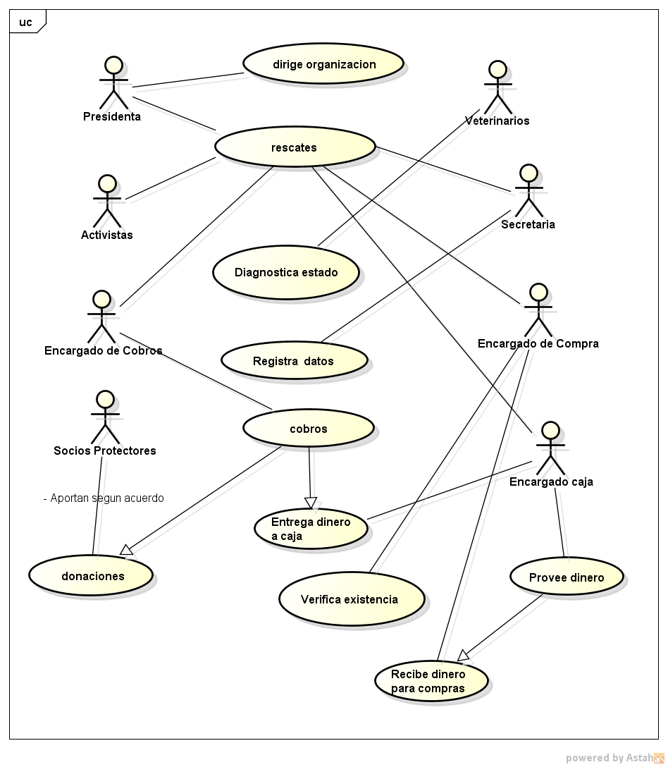

**2.2. Modelo de Caso de Uso del Sistema (Alto Nivel)**

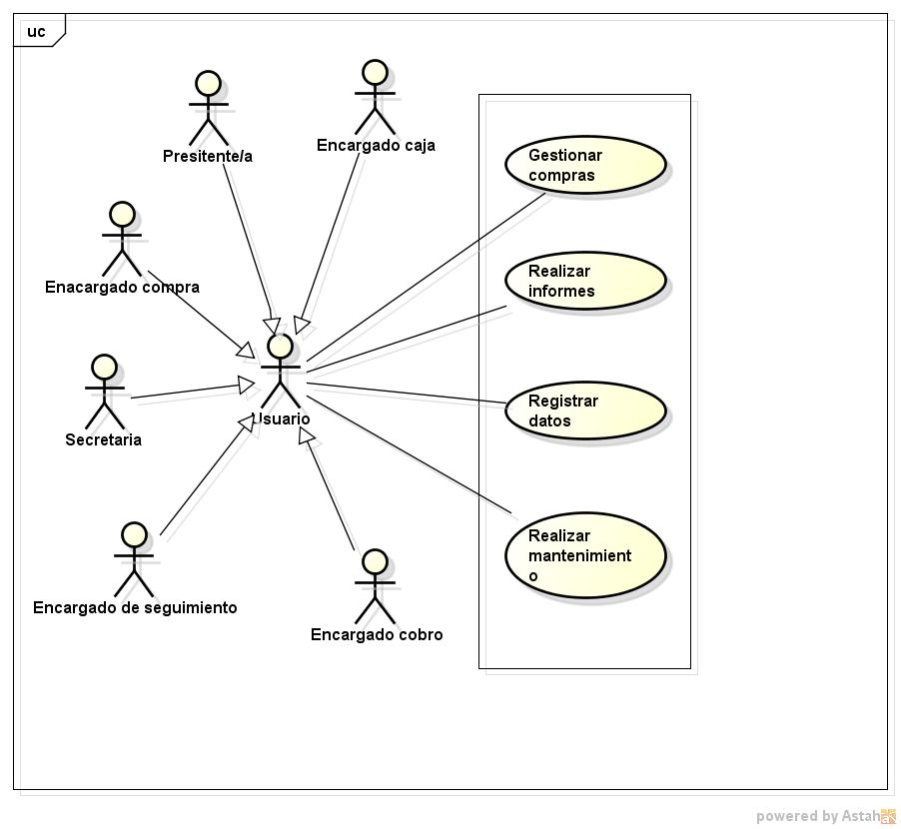

**2.3. Modelo de Información (DER) (Base de Datos**)

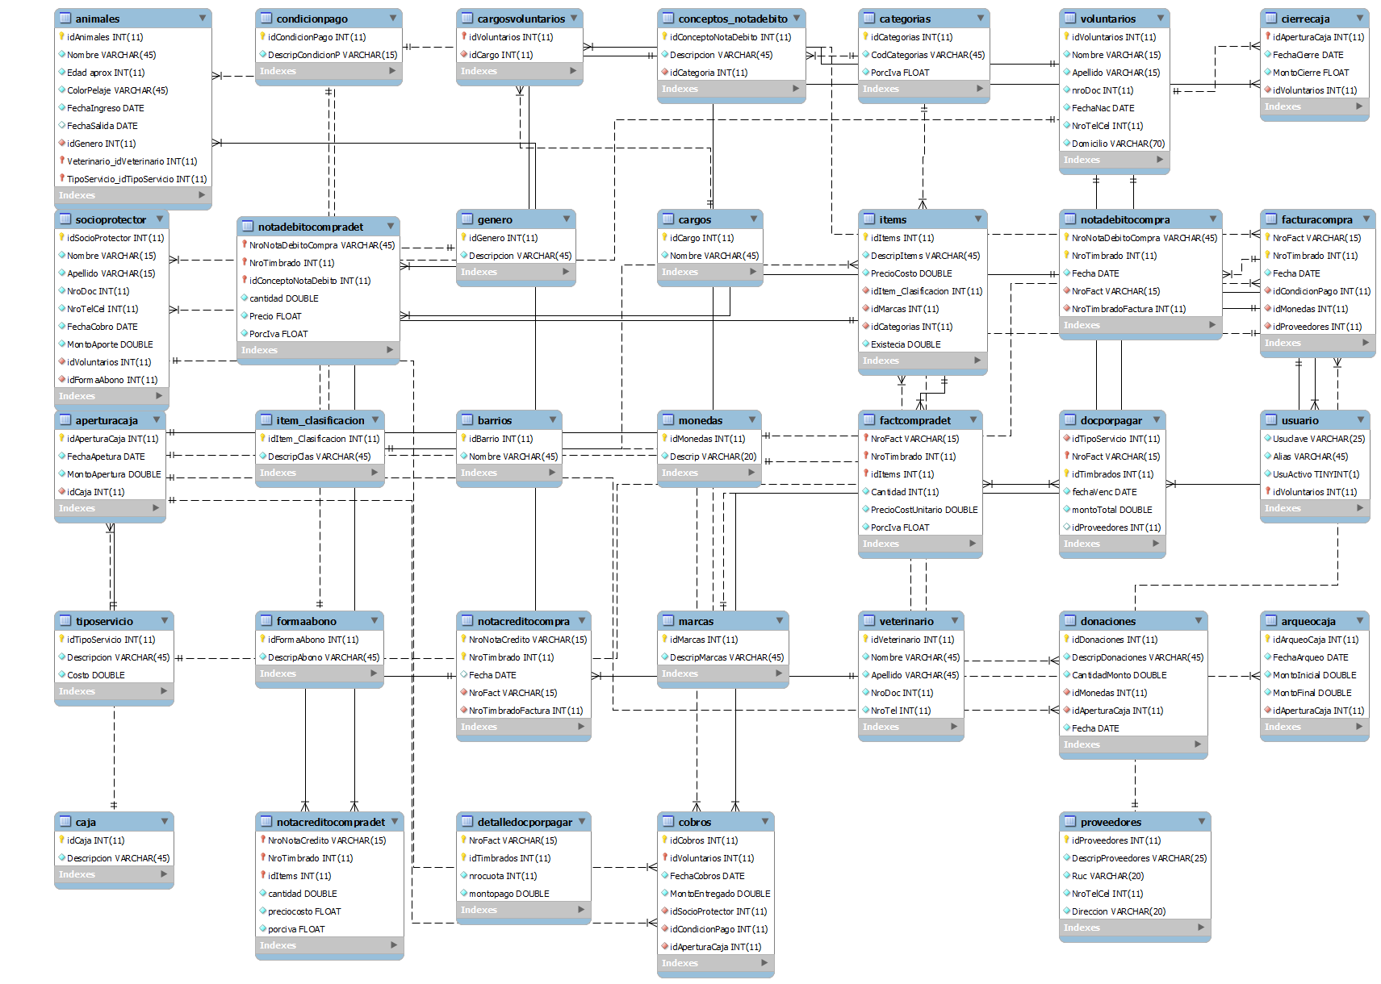

**2.4. Diagrama de Clases**

**2.4.1** Diagrama de clases Factura Compras

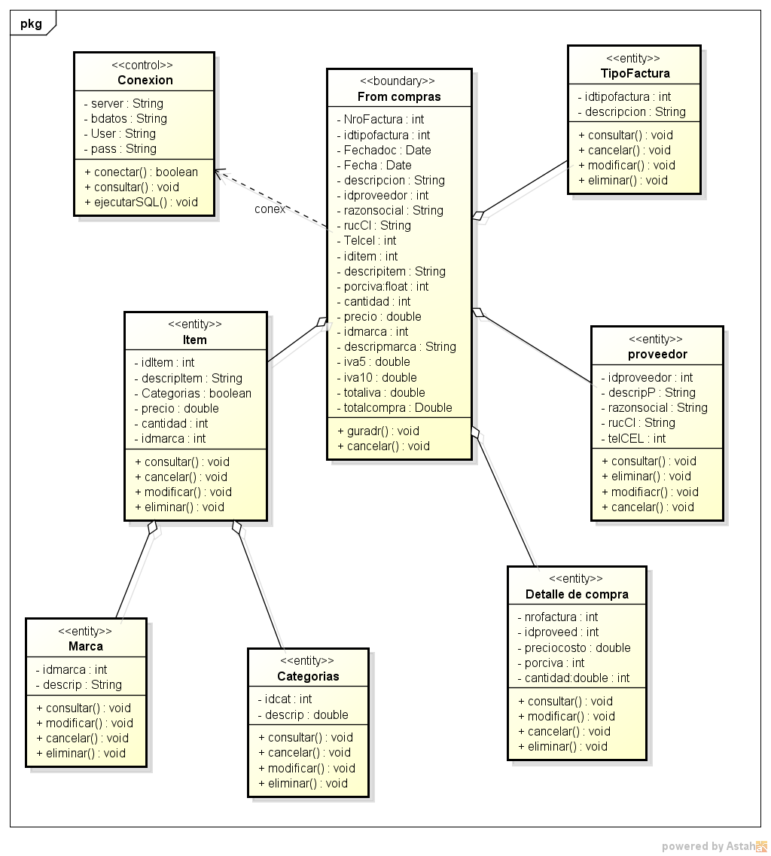

**2.4.2** Diagrama de clases Gestión Albergue

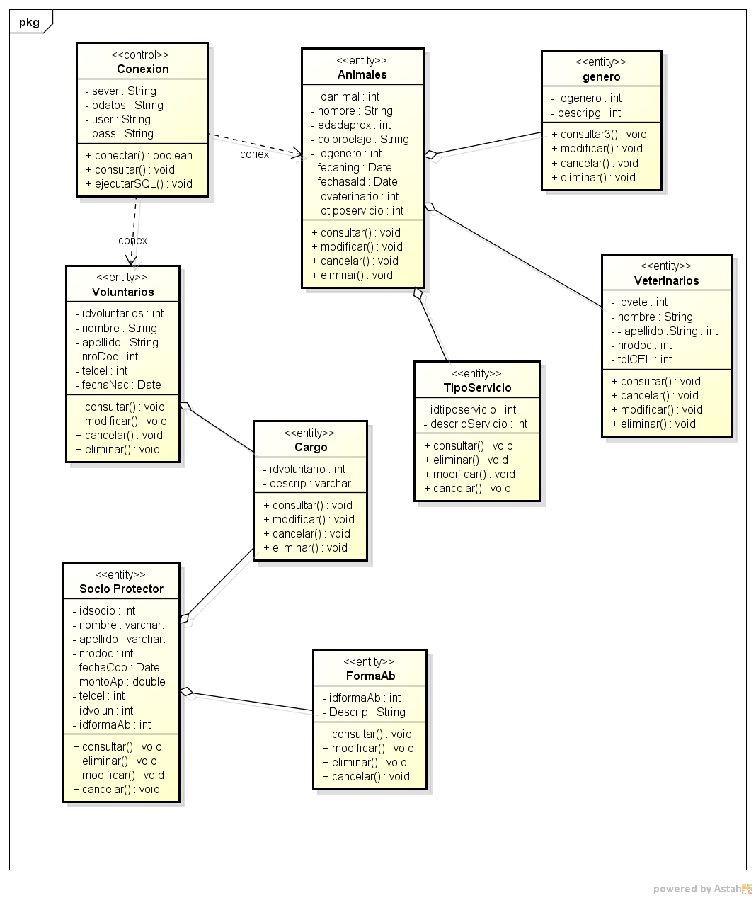

**2.5 Diagramas de Caso de Uso**

**2.5.1** Caso de uso Procesos generales

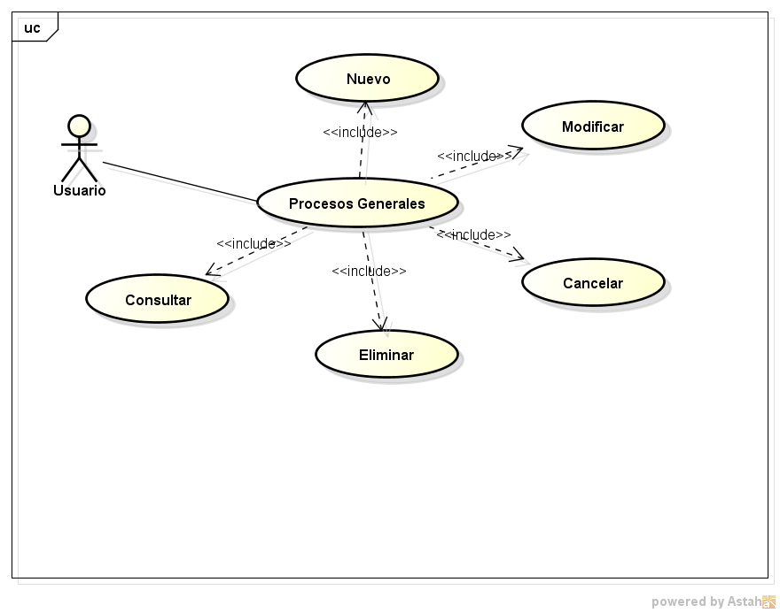

**2.5.2** Caso de Uso Registrar Factura compra

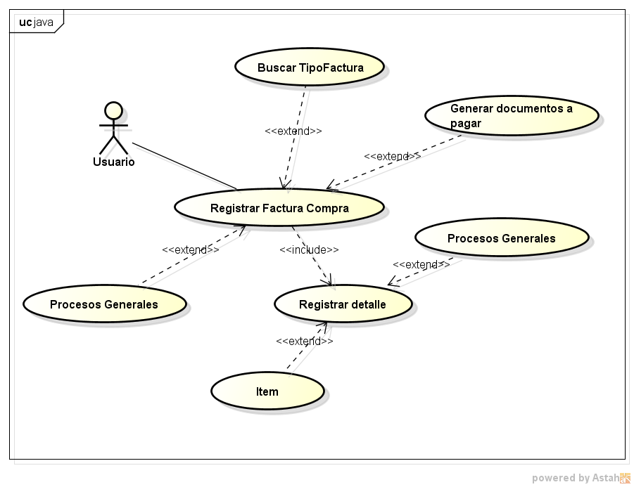

**2.5.3** Caso de uso Registrar Nota de Crédito Compras.

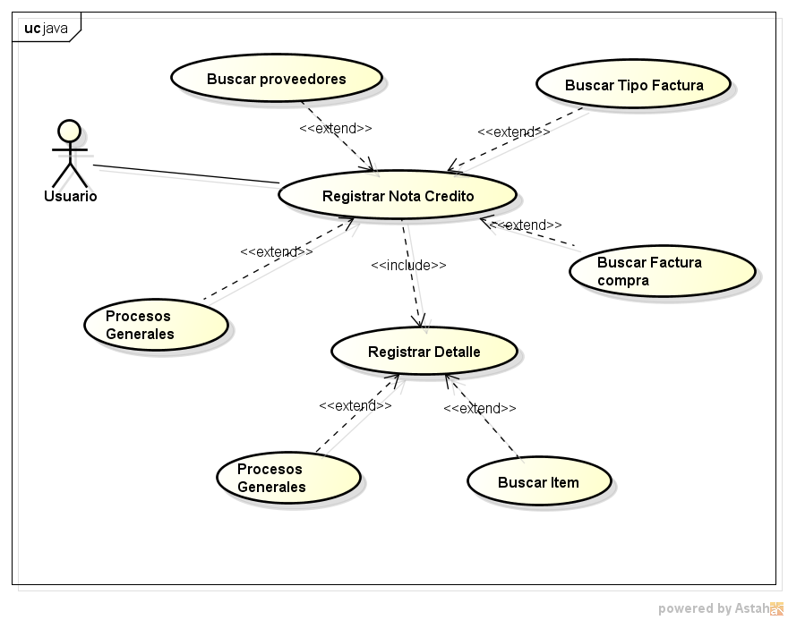

**2.5.4** Caso de uso Registrar Nota de débito compra

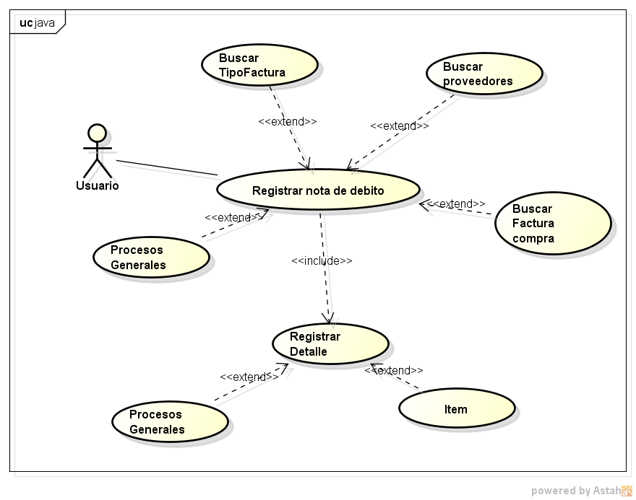

**2.5.5 Diagrama de Caso de Uso Gestionar Apertura de Caja.**

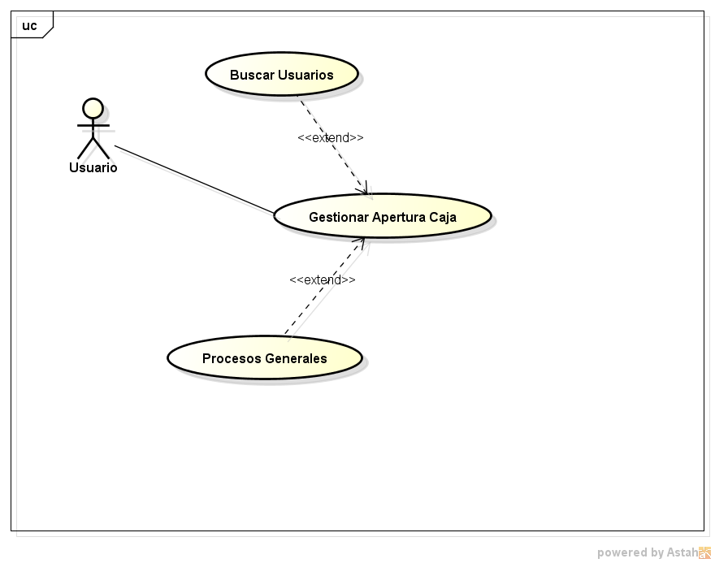

**2.5.6** Diagrama de Caso de Uso Recibo de Cuentas a Cobrar.

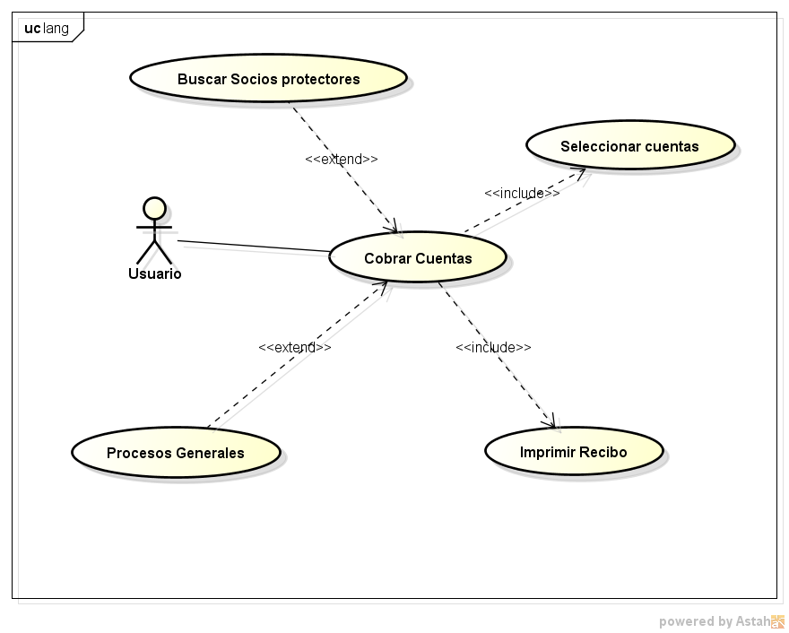

**2.5.7** Diagrama de Caso de Uso Registrar Cierre de Cajas.

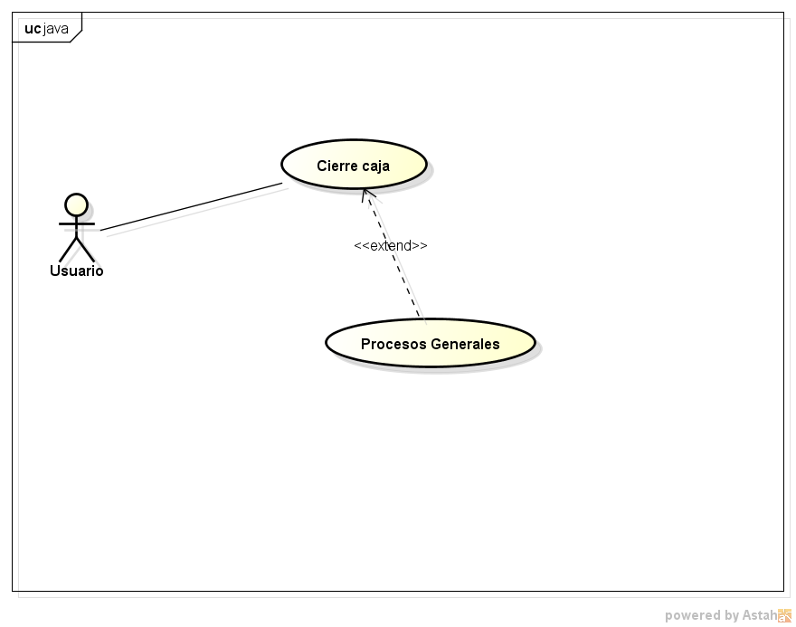

**2.5.8 Diagrama de Caso de Gestionar Arqueo de Caja.**

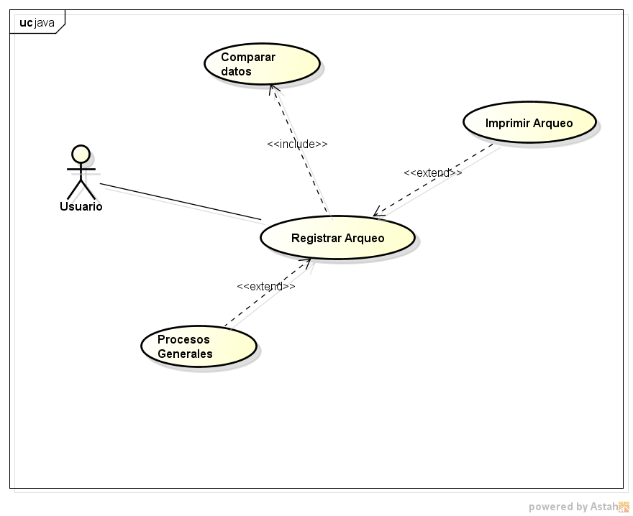

**2.5.9** Diagrama Caso de Uso Gestión Albergue

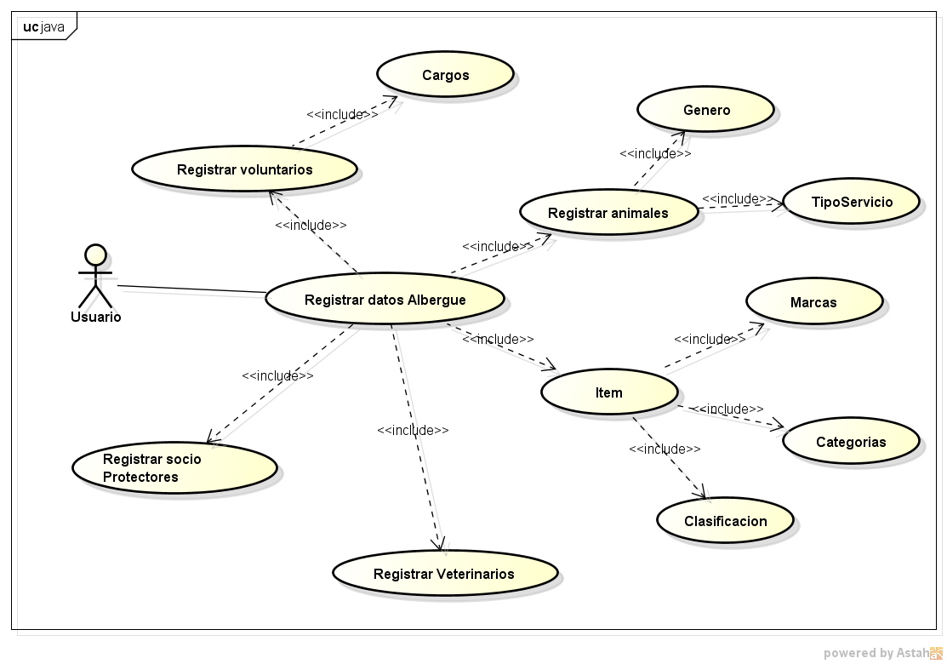**2.6**

**Especificación de Caso de Uso**

**2.6.1** Especificación caso de uso procesos generales

|  |  |  |
| --- | --- | --- |
| Referencia | Procesos | |
| Nombre | Procesos Genérales | |
| Descripción | Procesos Generales es un caso de uso que  contiene todas operaciones básicas de un  formulario, funciona de acuerdo a los parámetros  que recibe. | |
| Actores | Usuario | |
| Pre-condición | * La estación de trabajo debe estar conectada   a la red de la empresa.   * Login del usuario. * El usuario debe tener los permisos   Suficientes para realizar la operación. | |
| Flujo de eventos | Flujo Básico | El flujo comienza cuando se llama al objeto o a  una de sus funciones, los casos posibles son:  inserción, actualización, eliminación, y consulta  de datos. |
| Flujo alterno | Perdida de la conexión a la base de datos.  Corte inesperado de la energía eléctrica.. |
| Flujo de excepción | Se mostrará en la pantalla mensajes para  indicarle al usuario que se ha producido un error  en la operación realizada. |
| Post-Condición | Dependiendo del modo utilizado será registrados,  actualizados o eliminados registros en la base de  datos. | |
| Lista de archivos o tablas | Usuario | |

**2.6.2** Especificación caso de uso Registrar Factura de Compras

|  |  |  |
| --- | --- | --- |
| Referencia | Factura Compras | |
| Nombre | Registrar compras | |
| Descripción | El caso de uso Registrar Compras describe los métodos que el  usuario necesitará para el correcto  funcionamiento del formulario, así también los  procedimientos que se realizarán para mostrar los  datos en la pantalla del usuario.  El usuario podrá realizar la búsqueda necesaria  de datos para el registro. | |
| Actores | Usuario | |
| Pre-condición | * La estación de trabajo debe estar conectada   a la red de la empresa.   * Login del usuario. * El usuario debe tener los permisos   Suficientes para realizar la operación.   * Contar con factura de compras * Tener registro de proveedores * Tener registro de Ítems a comprar * Tener registrado tipo de factura | |
| Flujo de eventos | Flujo Básico | El flujo empieza cuando el usuario presiona el  botón nuevo de la ventana, posteriormente se  abre otra la que es formulario de compras. El  usuario tendrá que llenar todos los campos  obligatorios para después poder registrar el  detalle.  Una vez concluida la operación, y si la factura es  de tipo crédito será generada la cuenta a pagar  correspondiente a la compra. |
| Flujo alterno | Perdida de la conexión a la base de datos.  Corte inesperado de la energía eléctrica. |
| Flujo de excepción | Se mostrará en la pantalla mensajes para  indicarle al usuario que se ha producido un error  en las operaciones realizadas. |
| Post-Condición | Se actualizara la existencia de mercaderías  Sera posible generar informes de compras  Serán generados cuentas a pagar | |
| Lista de archivos o tablas | Factura Encabezado  Factura Detalle  Usuario  Item  Documentos a pagar  Tipo Factura | |

**2.6.3** Especificación caso de uso registrar nota crédito compra

|  |  |  |
| --- | --- | --- |
| Referencia | Administrar Compra | |
| Nombre | Registrar nota de crédito compra | |
| Descripción | El caso de uso describe todos los métodos  necesarios para que el formulario registro de nota  de crédito funcione correctamente, muestra las  procedimientos que el usuario utilizará para  realizar la operación. | |
| Actores | Usuario | |
| Pre-condición | * La estación de trabajo debe estar conectada   a la red de la empresa.   * Login del usuario. * El usuario debe tener los permisos   Suficientes para realizar la operación.   * Tener registrado factura de compra | |
| Flujo de eventos | Flujo Básico | El usuario elegirá la factura que ya está  registrada, posteriormente se llenaran los  campos de la factura en el formulario, después  tendrá que elegir el ítem para insertar en el  detalle. |
| Flujo alterno | Perdida de la conexión a la base de datos.  Corte inesperado de la energía eléctrica. |
| Flujo de excepción | Se mostrará en la pantalla mensajes para  indicarle al usuario que se ha producido un error  en la operación realizada. |
| Post-Condición | Se actualizara la existencia de mercaderías | |
| Lista de archivos o tablas | Factura de compra  Detalle factura compra  Nota crédito compras  Detalle nota crédito compra  Item  Proveedores | |

**2.6.4** Especificación caso de uso nota de debito compra

|  |  |  |
| --- | --- | --- |
| Referencia | Gestionar Compra | |
| Nombre | Registrar nota de debito Compra | |
| Descripción | El caso de uso describe los métodos que utilizará  el formulario registro de nota de crédito para su  funcionamiento, también muestra que estará  utilizando una clase especial en donde a través  de ella podrá realizar todos los procesos básicos  que son la inserción, la actualización, la selección  y el borrado. | |
| Actores | Usuario | |
| Pre-condición | * La estación de trabajo debe estar conectada   a la red de la empresa.   * Login del usuario. * El usuario debe tener los permisos   Suficientes para realizar la operación. | |
| Flujo de eventos | Flujo Básico | Cuando el usuario acceda a través del menú al  apartado registro de nota débito se iniciará el  flujo de procedimientos básicos para el registro.  Primeramente el usuario buscará la factura de  compras posteriormente tendrá buscar los ítems  para el registro del detalle. |
| Flujo alterno | Perdida de la conexión a la base de datos.  Corte inesperado de la energía eléctrica. |
| Flujo de excepción | Se mostrará en la pantalla mensajes para  indicarle al usuario que se ha producido un error  en la operación realizada. |
| Post-Condición | Se actualizará la existencia | |
| Lista de archivos o tablas | Factura compra  Item  Proveedores  Tipo Factura | |

**2.6.5** Especificación caso de uso gestionar apertura caja

|  |  |  |
| --- | --- | --- |
| Referencia | Gestionar Albergue | |
| Nombre | Gestionar apertura caja | |
| Descripción | El caso de uso apertura de caja describe los  procesos que el usuario tendrá que efectuar para  realizar con éxito una apertura.  Se puede observar que apertura de caja extiende  el caso de uso procesos generales para cumplir  con las funciones principales de un formulario de  registro. | |
| Actores | Usuario | |
| Pre-condición | * La estación de trabajo debe estar conectada a   una de las redes de la empresa.   * La caja debe estar cerrada. * Login del usuario. * El usuario debe contar con los privilegios para   realizar la operación.   * Tener registrado los usuarios. | |
| Flujo de eventos | Flujo Básico | El flujo de eventos comenzará cuando el usuario  acceda al formulario de registro de aperturas,  después tendrá que elegir el usuario quien será  el cajero y posteriormente asignar un monto  inicial para las transacciones. |
| Flujo alterno | Perdida de la conexión a la base de datos.  Corte inesperado de la energía eléctrica. |
| Flujo de excepción | Se mostrará en la pantalla mensajes para  indicarle al usuario que se ha producido un error. |
| Post-Condición | La caja pasará al estado abierto | |
| Lista de archivos o tablas | Apertura de cajas  Caja  Usuarios | |

**2.6.6** Especificación caso de uso Cobrar cuentas

|  |  |  |
| --- | --- | --- |
| Referencia | Gestionar Albergue | |
| Nombre | Cobrar Cuentas | |
| Descripción | El caso de uso contempla todo lo que el usuario  necesita para concretar el procedimiento de  registro y emisión de un recibo por cobro de  créditos. Se observa que también es posible el  registro de cheques, como así el registro de  tarjetas de crédito.  El caso de uso extiende procesos generales para  utilizar sus métodos básicos de registro. | |
| Actores | Usuario | |
| Pre-condición | * La estación de trabajo debe estar conectada   a la red de la empresa.   * La caja debe estar abierta * Login del usuario. * El usuario debe tener los permisos   Suficientes para realizar la operación.   * Debe existir una cuenta a cobrar | |
| Flujo de eventos | Flujo Básico | El caso de uso empieza cuando el usuario  accede al formulario transaccional, luego  continua cuando elige o busca los datos  necesarios para el procedimiento y culmina con  la impresión del comprobante. |
| Flujo alterno | Perdida de la conexión a la base de datos.  Corte inesperado de la energía eléctrica. |
| Flujo de excepción | Se mostrará en la pantalla mensajes para  indicarle al usuario que se ha producido un error  en la operación realizada. |
| Post-Condición | Será posible consultar el cobro de cuentas. | |
| Lista de archivos o tablas | Cuentas a cobrar  Usuarios  Socios Protectores | |

**2.6.7 Especificación caso de uso registrar cierre de caja**

|  |  |  |
| --- | --- | --- |
| Referencia | Gestionar Albergue | |
| Nombre | Cierre caja | |
| Descripción | El caso de uso cierre de caja describe los  procesos que el usuario tendrá que efectuar para  realizar con éxito un cierre en las transacciones.  Se puede observar que es extendido el caso de  uso procesos generales para cumplir con las  funciones principales de un formulario de  registro. | |
| Actores | Usuario | |
| Pre-condición | * La estación de trabajo debe estar conectada   a la red de la empresa.   * Login del usuario. * La caja debe estar abierta * El usuario debe tener los permisos   Suficientes para realizar la operación. | |
| Flujo de eventos | Flujo Básico | El flujo de eventos comienza cuando el usuario  accede al formulario de registro de cierre,  continua con el llenado de los campos que  contemplan las informaciones de las recaudaciones realizadas y culmina con la impresión de un informe de lo recaudado. |
| Flujo alterno | Perdida de la conexión a la base de datos.  Corte inesperado de la energía eléctrica. |
| Flujo de excepción | Se mostrará en la pantalla mensajes para  indicarle al usuario que se ha producido un error  en la operación realizada. |
| Post-Condición | La caja pasará al estado cerrado. | |
| Lista de archivos o tablas | Cierre de caja  Caja  Usuarios | |

**2.6.8 Especificación caso de Uso gestionar Arqueo de caja**

|  |  |  |
| --- | --- | --- |
| Referencia | Gestionar Albergue | |
| Nombre | Registrar arqueo | |
| Descripción | El caso de uso arqueo de caja describe los  procesos que el usuario tendrá que efectuar para  realizar con éxito un arqueo de las transacciones  realizadas.  Se puede observar que es extendido el caso de  uso procesos generales para cumplir con las  funciones principales de un formulario de registro | |
| Actores | Usuario | |
| Pre-condición | * La estación de trabajo debe estar conectada   a la red de la empresa.   * Login del usuario. * El usuario debe tener los permisos   Suficientes para realizar la operación.   * Tener registrado ventas(recaudaciones) | |
| Flujo de eventos | Flujo Básico | El flujo de eventos comienza cuando el usuario  accede al formulario de registro de arqueo,  continua con el llenado de los campos que  contemplan las informaciones de las recaudaciones  realizadas, como así también de las rendiciones  efectuadas, y culmina con la pre visualización de  un informe de arqueos. |
| Flujo alterno | Perdida de la conexión a la base de datos.  Corte inesperado de la energía eléctrica. |
| Flujo de excepción | Se mostrará en la pantalla mensajes para  indicarle al usuario que se ha producido un error  en la operación realizada. |
| Post-Condición | Será posible la consulta de los datos de arqueos | |
| Lista de archivos o tablas | Arqueo caja  Usuario  Caja | |

**2.6.9** Especificación caso de uso Gestión Albergue

|  |  |  |
| --- | --- | --- |
| Referencia | Gestionar Albergue | |
| Nombre | Gestión albergue | |
| Descripción | El caso de uso gestión albergue describe los procedimientos realizados para almacenar los datos del movimiento del albergue en donde se extiende el diagnóstico del animal realizado por el veterinario y dos procedimientos más que son extendidos pero que se debe registrar para un buen manejo de datos | |
| Actores | Usuario | |
| Pre-condición | * La estación de trabajo debe estar conectada   a la red de la empresa.   * Login del usuario. * El usuario debe tener los permisos   Suficientes para realizar la operación. | |
| Flujo de eventos | Flujo Básico | El flujo empieza cuando el usuario presiona el  botón nuevo de la ventana, posteriormente se  Abre otra la que es formulario de registros sea cual fuere el registro de voluntarios, animales veterinarios etc.; para la inserción, actualización, eliminación, y consulta de datos. |
| Flujo alterno | Perdida de la conexión a la base de datos.  Corte inesperado de la energía eléctrica. |
| Flujo de excepción | Se mostrará en la pantalla mensajes para  indicarle al usuario que se ha producido un error  en la operación realizada. |
| Post-Condición | Dependiendo del modo utilizado será registrados,  actualizados o eliminados registros en la base de  Datos. | |
| Lista de archivos o tablas | Usuario  Animales, socio protector, voluntarios, veterinarios | |

**2.7 Interfaz Gráfica de Usuario (GUI)**

**2.7.1** Prototipo de Interfaz Registrar Factura Compra

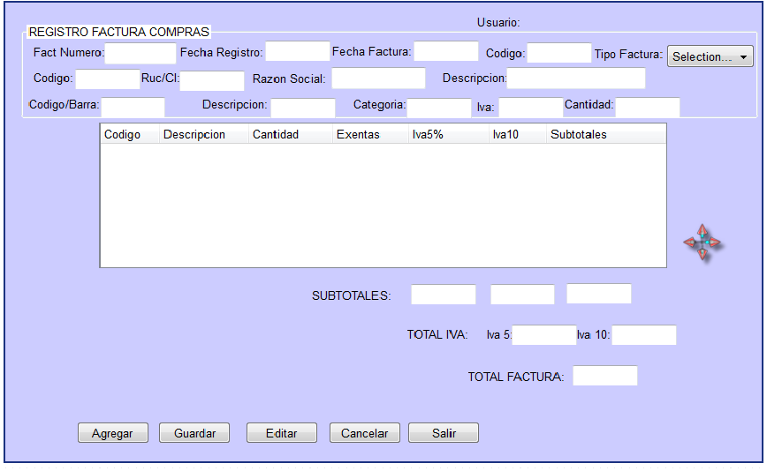

**2.7.2** Prototipo de Interfaz Registro Nota de credito compra

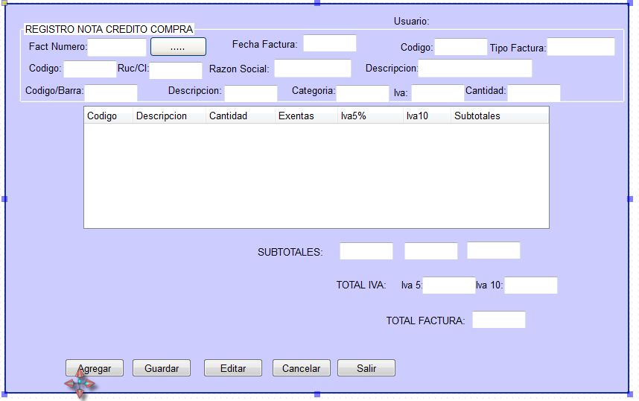

**2.7.3** Prototipo de Interfaz Registro Nota de Debito Compra

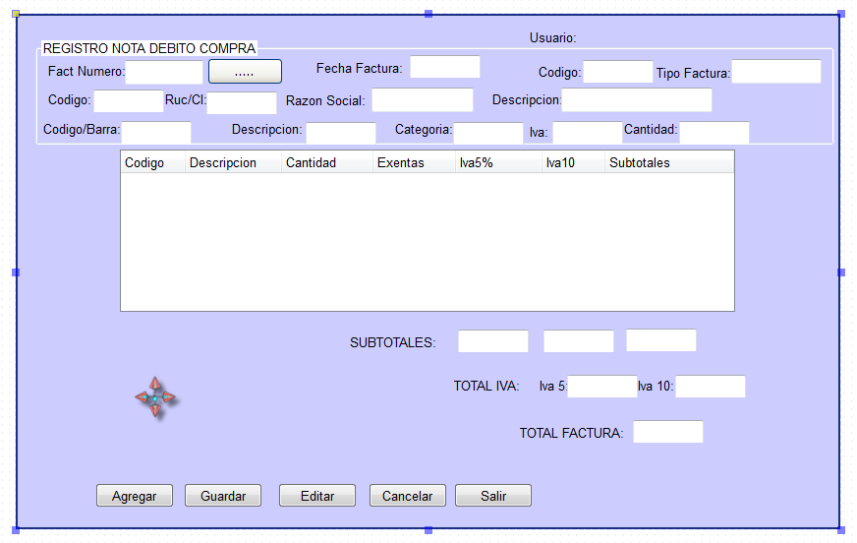

**2.7.4** Prototipo de interfaz Apertura Caja

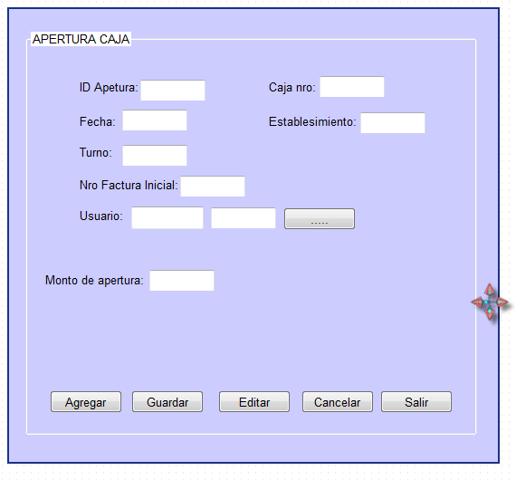

**2.7.5** Prototipo de interfaz cuentas a cobrar

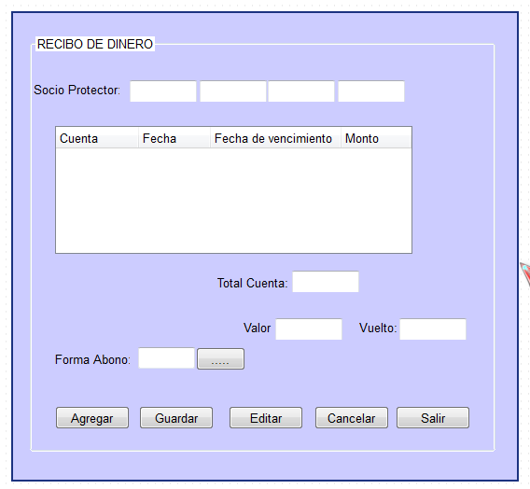

**2.7.6** Prototipo de interfaz cierre de caja

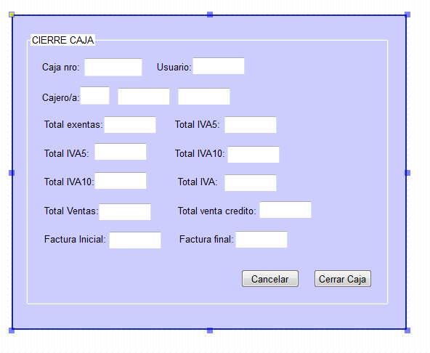

**2.7.7** Prototipo de Interfaz Arqueo Caja

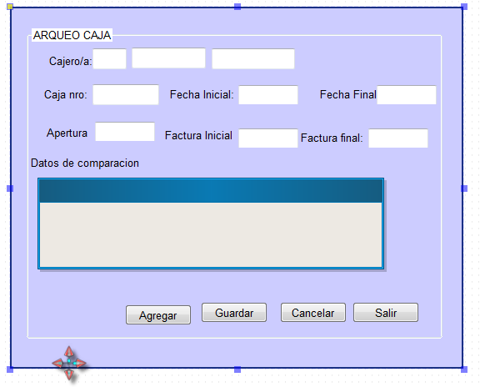

**2.7.8** Prototipo de interfaz Gestión Albergue

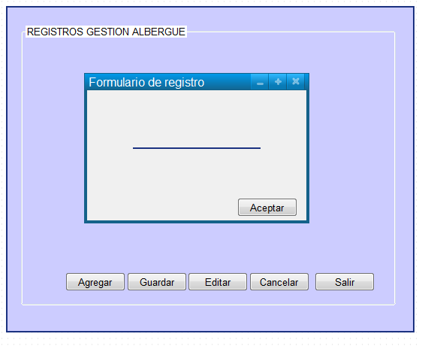

**2.8 Diagrama de Secuencia**

**2.8.1** Diagrama de secuencia Procesos generales

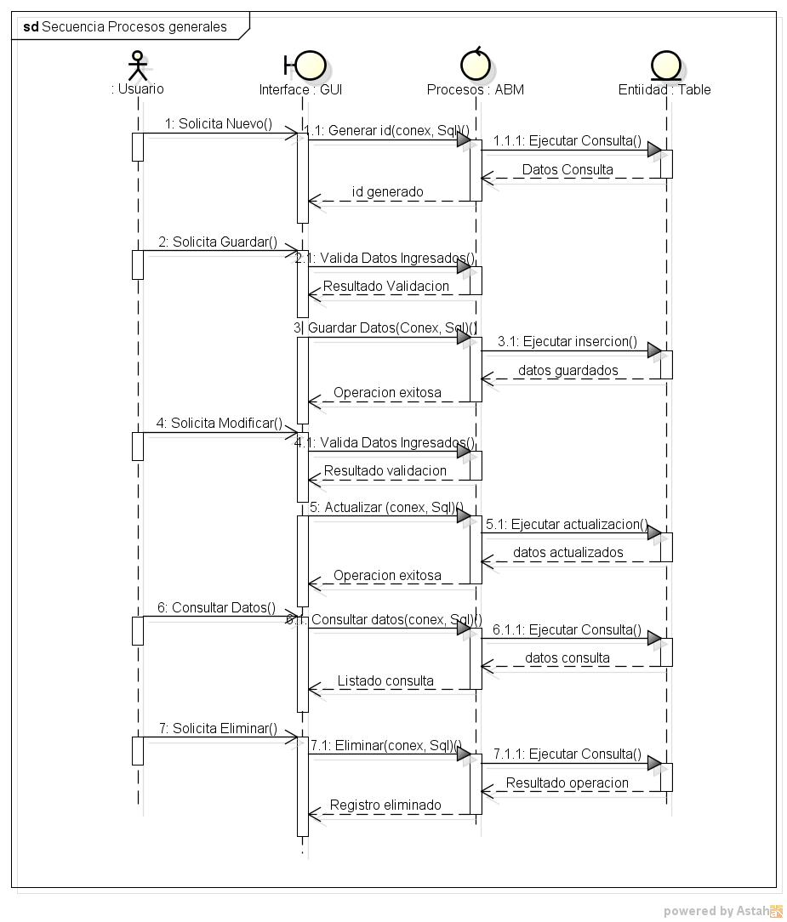

**2.8.2 Diagrama de Secuencia Registrar Factura Compras.**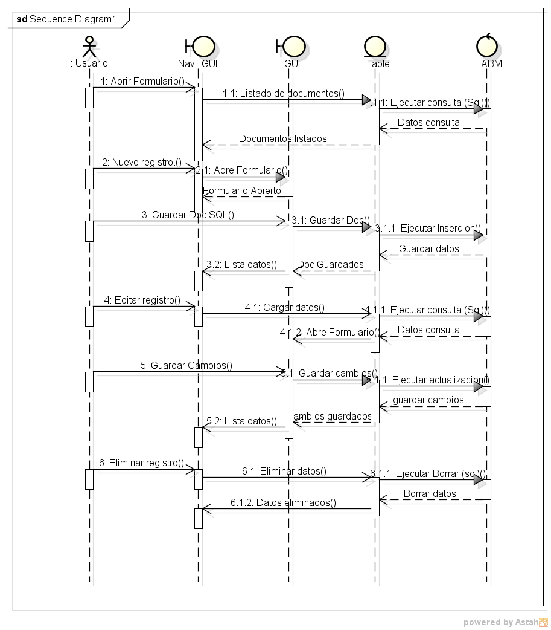

**Diagrama de Secuencia Registrar Detalle.**

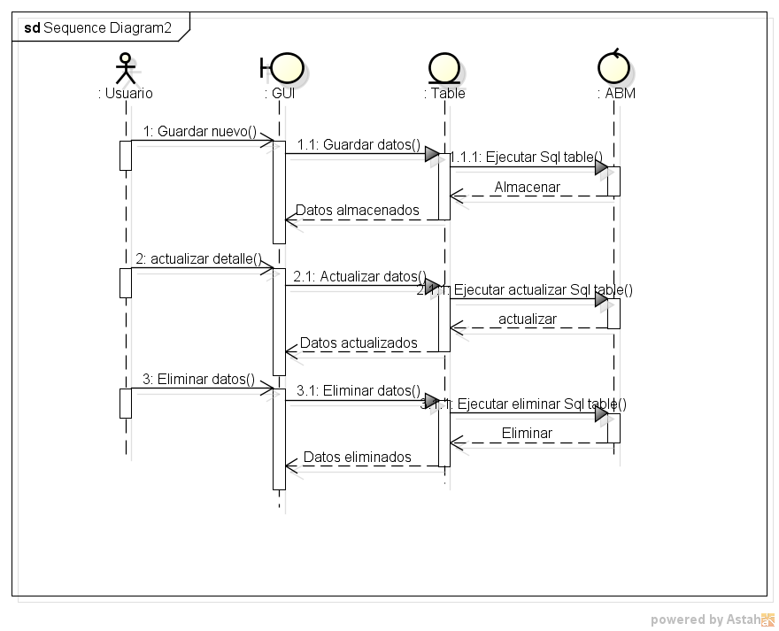

**Diagrama de Secuencia Generar Cuentas a Pagar.** 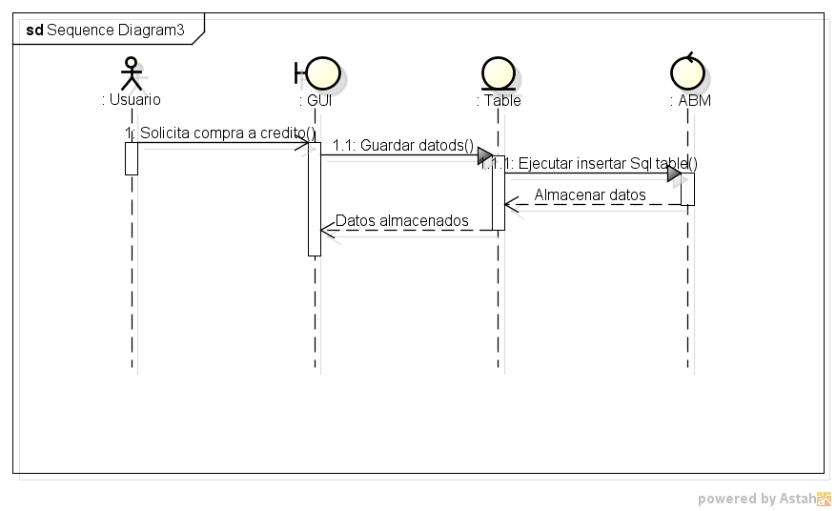

**2.8.3** Diagrama de Secuencia Registrar Nota de Crédito Compras.



**Diagrama de Secuencia Registrar Detalle Nota de Crédito.**



**2.8.4 Diagrama de Secuencia Registrar Nota de Débito Compras**



**Diagrama de Secuencia Registrar Detalle**



**2.8.5** Diagrama de secuencia Gestionar apertura caja

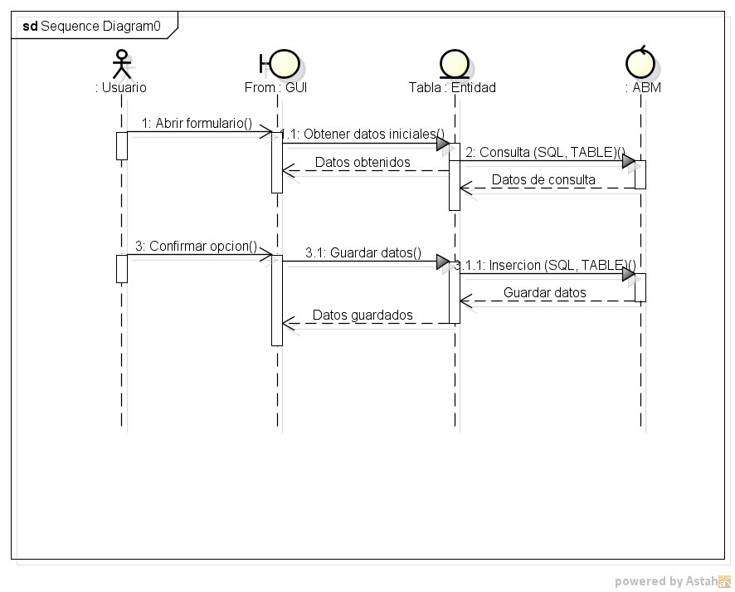

**2.8.6** Diagrama de secuencia Cuentas a cobrar

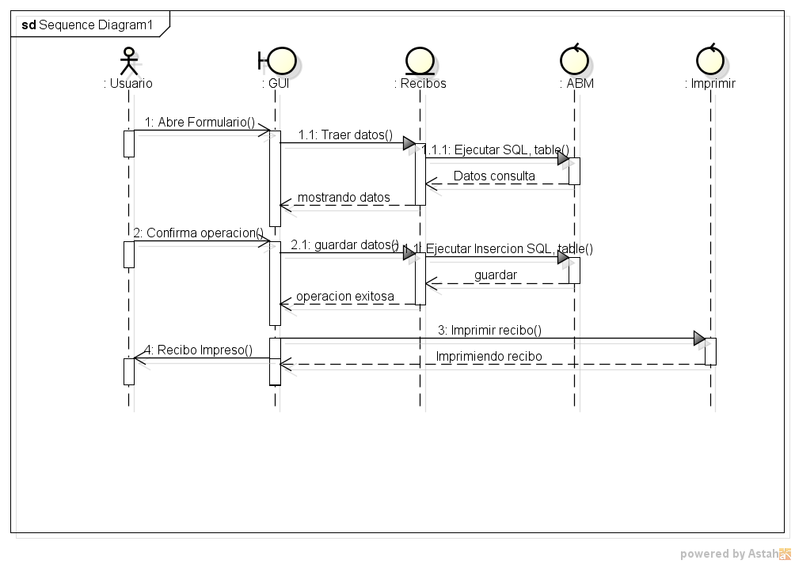

**2.8.7** Diagrama de secuencia Cierre de caja

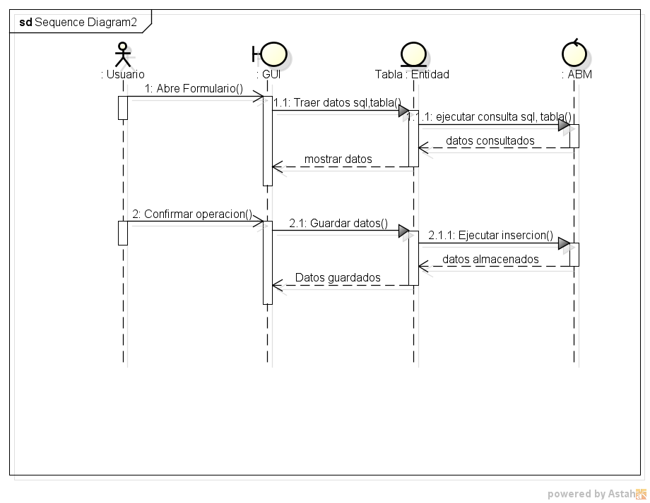

**2.8.8** Diagrama de secuencia Registrar arqueo

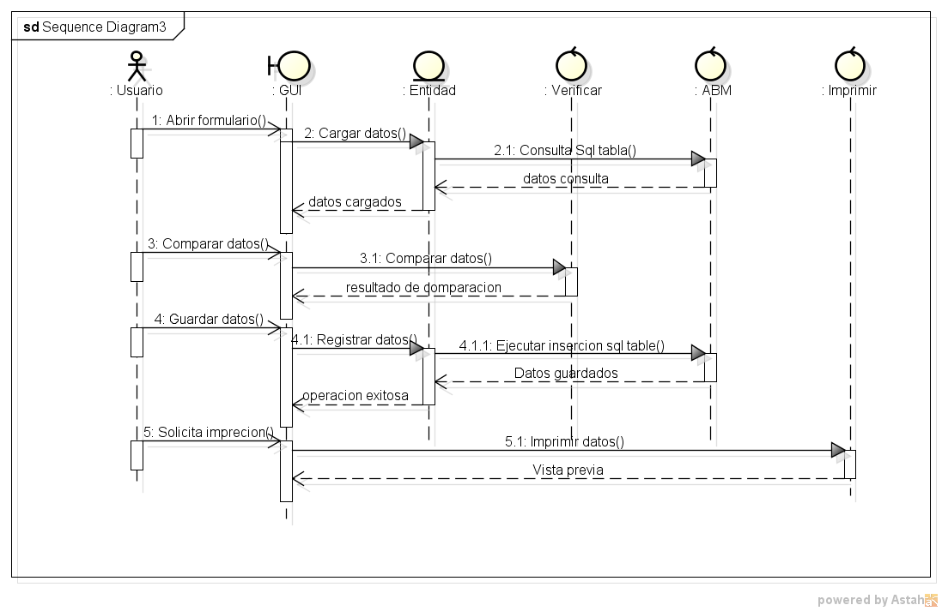

**2.8.9** Diagrama de secuencia Gestión Albergue



**2.9 Diagrama de Despliegue**

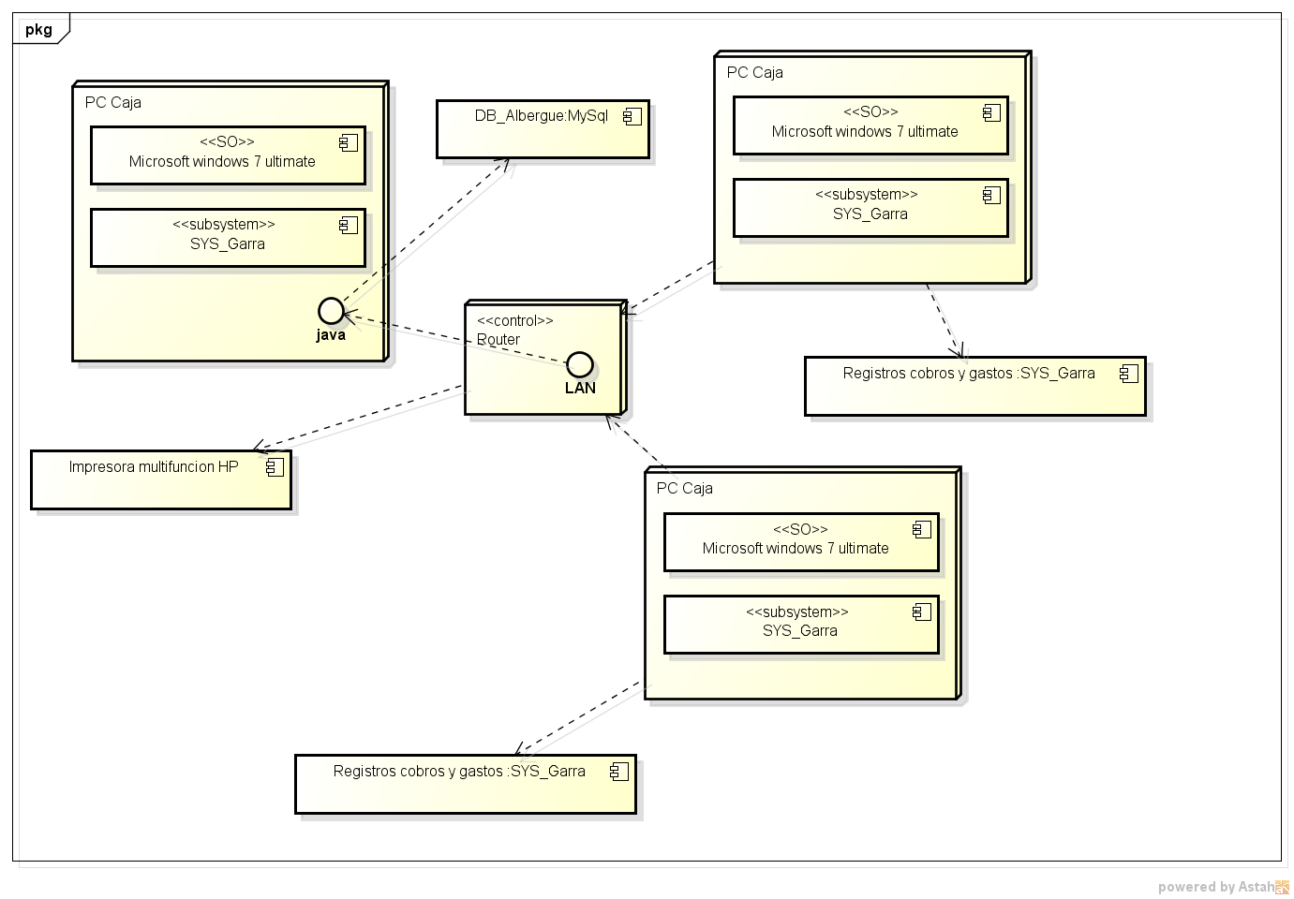

**2.10 Organigrama Estructural de Módulos**

